
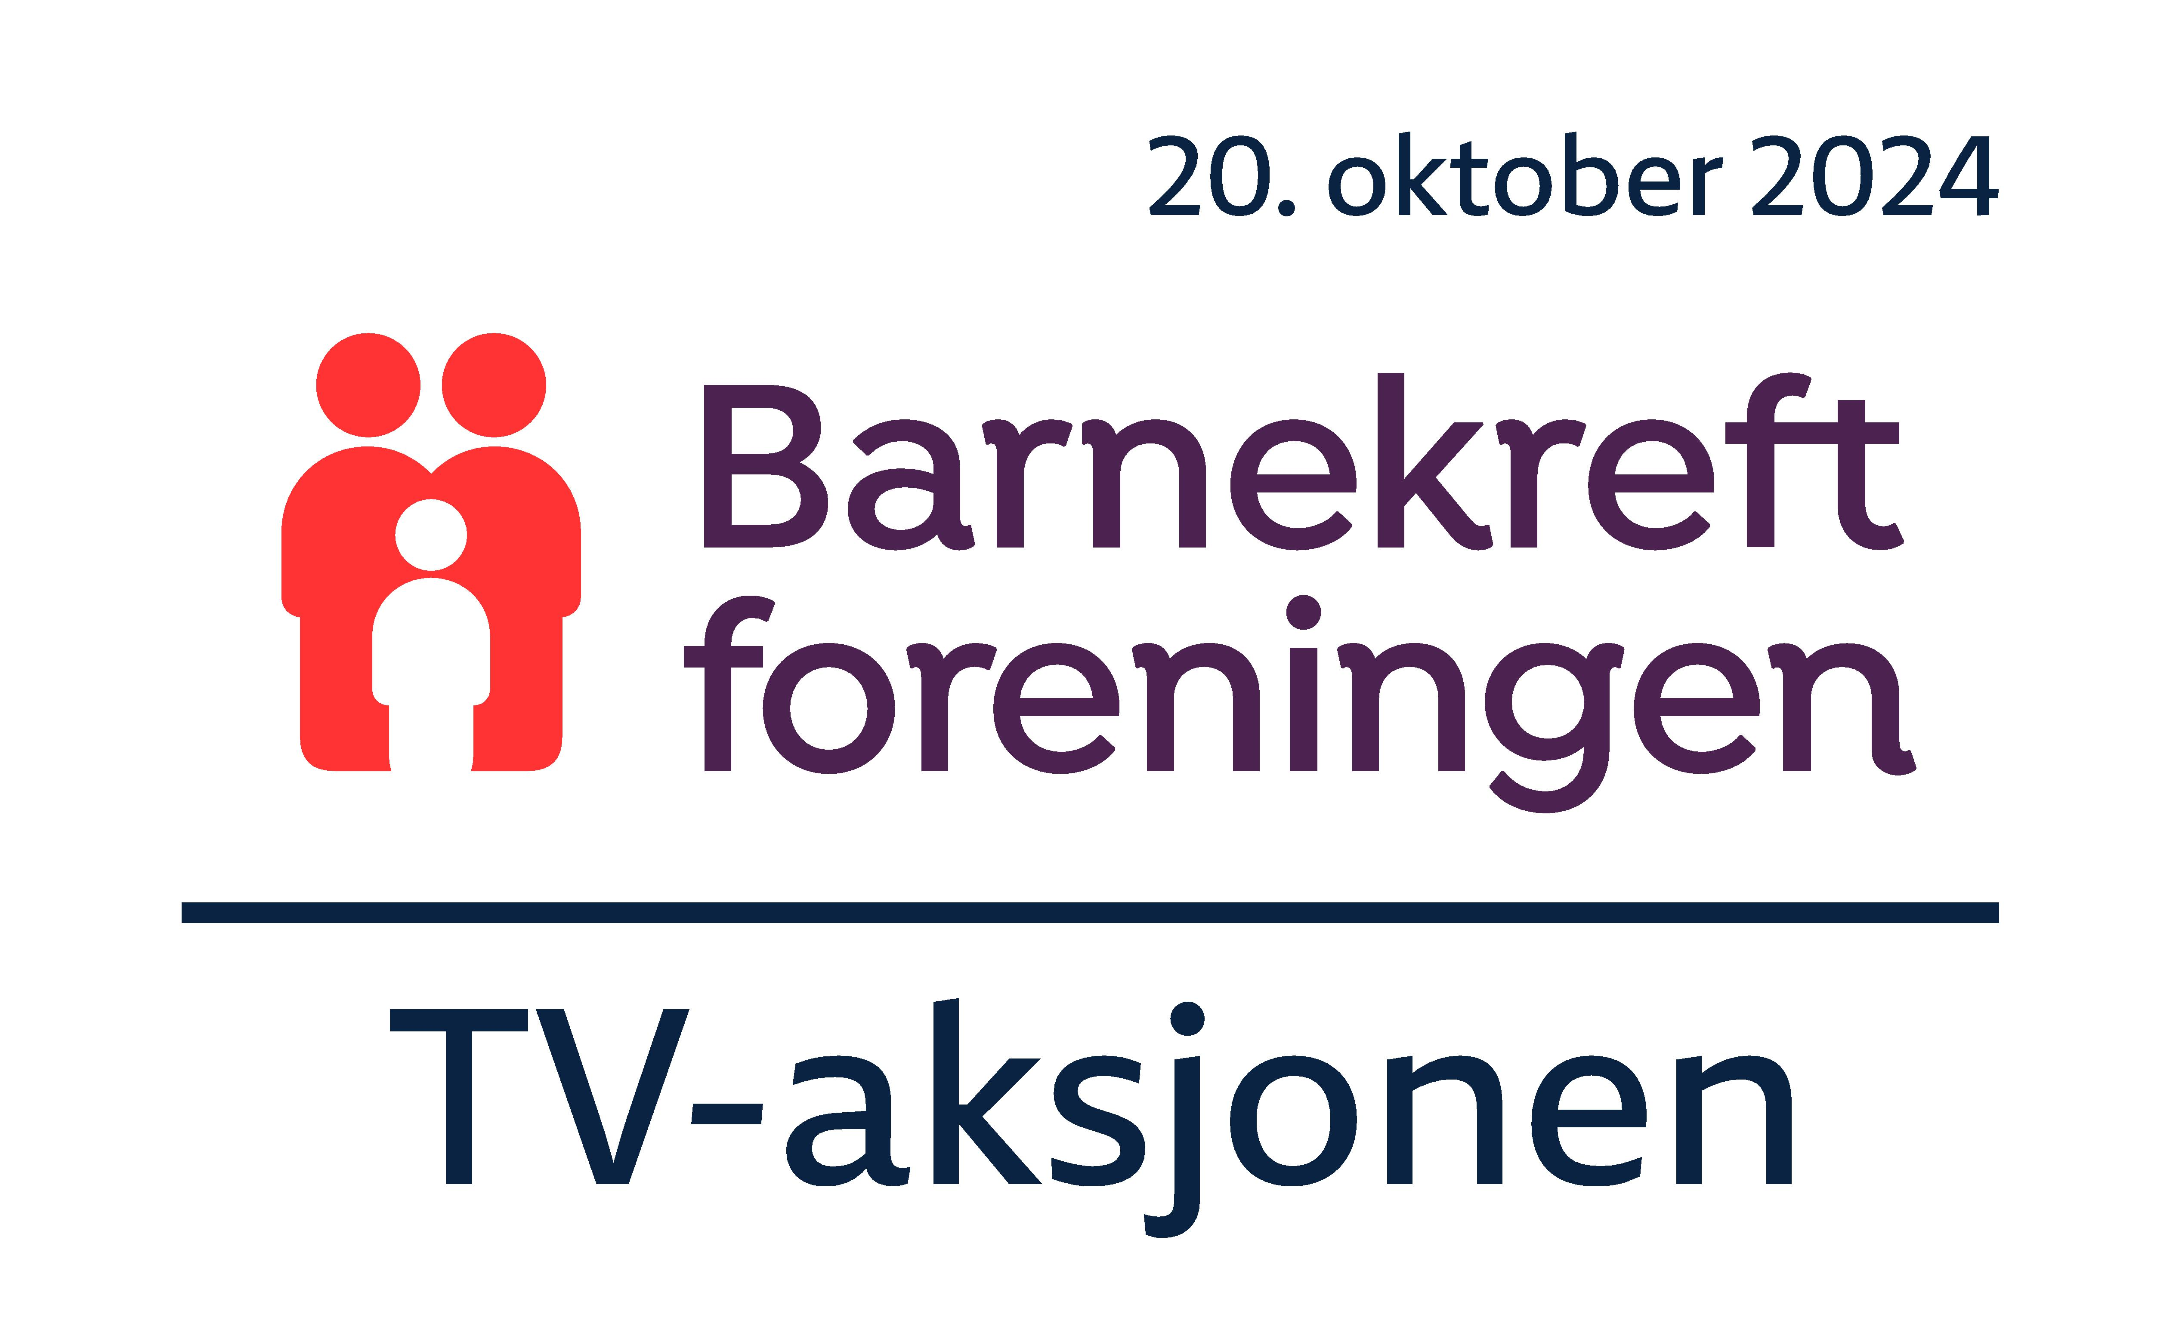

INVITASJON TIL INNSAMLINGSAKSJON SØNDAG 20. OKTOBER 2024

KJÆRE ALLE PÅ X. TRINN

TV-aksjonen NRK 2024 går til Barnekreftforeningen. For pengene skal det etableres familiehus nær sykehusene i Tromsø, Bergen, Trondheim og Oslo der alvorlig syke barn kan være sammen med sin familie.

Det er vi på X. trinn som har ansvaret for aksjonen på XXXX skole. Skolen skal dekke et stort område og vi trenger derfor at så mange som mulig av elevene på trinnet deltar som bøssebærere. I tillegg trenger vi mange voksne som kan følge barna.

Gi så raskt som mulig tilbakemelding til klassekontaktene som koordinerer aksjonen med navnet på eleven og den som skal være med. Vi håper også at noen kan bake boller eller en kake. Gi beskjed til klassekontaktene.

Hva skjer på innsamlingsdagen søndag 20. oktober?

- Oppmøte på skolen kl. 15.30 for informasjon og utdeling av bøsse.
- Gå med bøsse i tildelt område fra kl. 16-18.
- Servering av saft/kaffe og kake ved innlevering av bøsse!

Les mer om tv-aksjonen på www.baerum.kommune.no/tv-aksjonen og www.blimed.no

VEL MØTT - HUSK REFLEKS!

Hilsen (sett inn klassens eller trinnets koordinator for TV-aksjonen)
XA: NN, e-post: nn@mail.com, tlf.
XB: XX, e-post: xx@mail.no, tlf.

